Bijlage 1.1 Vastgesteld functioneel ontwerp

Naam: M v. Mortel

**Inhoudsopgave**

Inleiding 3

Functionaliteiten 3

Basis schermlay-out 4

Uitvoerontwerp 5

Toernooioverzicht (wedstrijden) 5

Navigatiestructuur 5

Gebruikersschermen 6

Hoofscherm (menu) 6

Spelers (basisgegevens) 6

Scholen (basisgegevens) 6

Toernooien (basisgegevens) 7

Handmatig (aanmelden) 7

Importeren (aanmelden) 7

Sluiten (aanmelden) 8

Uitslagen beheren (wedstrijden) 8

Indelen volgende ronde (wedstrijden) 9

Inleiding

In dit ontwerp vind je een overzicht van de functionaliteiten waaraan de applicatie moet voldoen.

Functionaliteiten

Met de applicatie moet het volgende mogelijk zijn.

* De spelersgegevens beheren
* De schoolgegevens beheren
* De toernooigegevens beheren
* De aanmeldingen handmatig beheren
* De aanmeldingen importeren
* De aanmelding sluiten
* De wedstrijduitslagen beheren
* De wedstrijden automatisch (random) indelen in elke ronde van een toernooi
* De wedstrijdvorm (knock-out) visueel weergeven

Wensen

* Beschikbare banen moeten beheerd kunnen worden.
* Beschikbare wedstrijdtijden moeten beheerd kunnen worden.

Basis schermlay-out

De toegepaste bedrijfskleuren van de KNLTB zijn:

  

De kleurcodes zijn:

* Oranje: ff9623
* Blauw: 2a6797
* Grijs: cccccc

Er is voor het lettertype Arial, 10pt gekozen.

Zo mogelijk worden de basisgegevens getoond/ingevoerd/gewijzigd in het standaard beheerscherm, zoals in onderstaand voorbeeld.

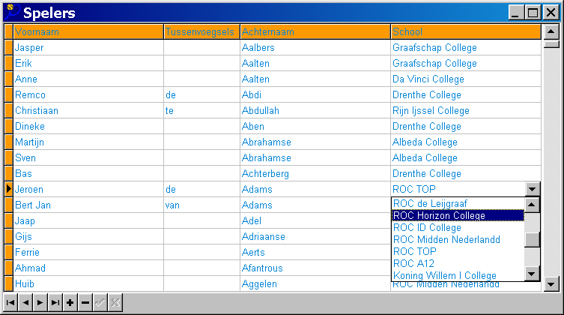

Links onderin komt een recordnavigator, met knoppen voor

* selectie van het eerste, vorige, volgende, laatste record;
* een record toevoegen;
* een record verwijderen;
* een record opslaan;
* wijzigingen in het record ongedaan maken.

Indien van toepassing, en mogelijk, moet een keuzelijst worden gebruikt voor het muteren van een kolom (zoals in dit geval de kolom School).

Uitvoerontwerp

Toernooioverzicht (wedstrijden)

Het toernooioverzicht van de wedstrijden. Dit geeft het toernooiverloop aan. De spelers van de wedstrijden zijn erop te zien en de winnaars zijn in een opvallende kleur aangegeven. Het toernooi is afgelopen als de uitslag van de laatste ronde (waarin nog twee spelers tegen elkaar hebben gespeeld) ingevuld is.

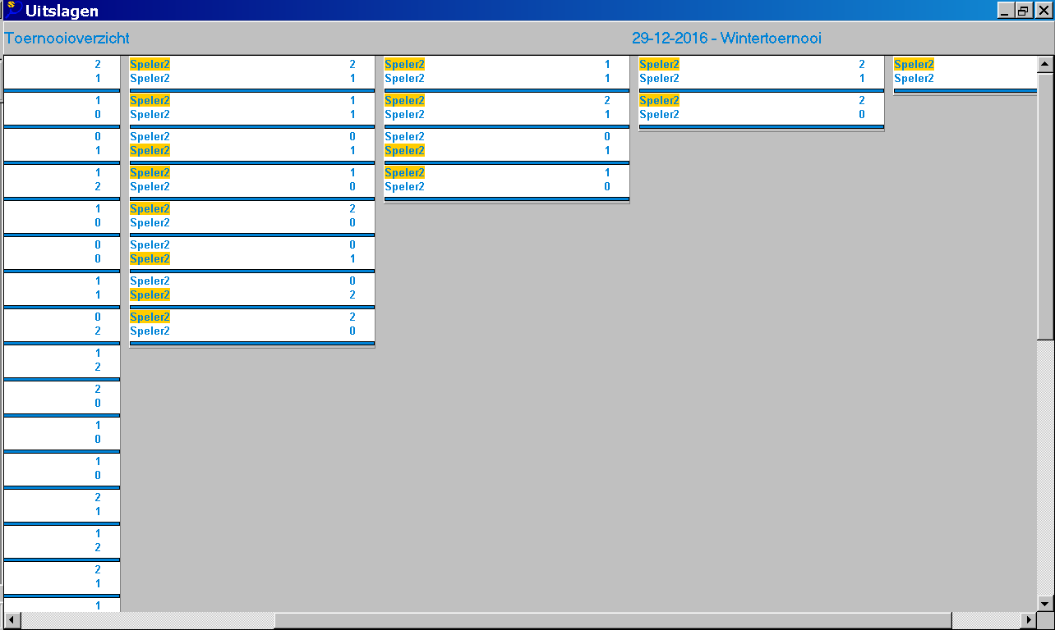

Navigatiestructuur



Gebruikersschermen

Hoofscherm (menu)

Het hoofdscherm bevat het menu van de applicatie. Van hieruit worden alle functionaliteiten aangestuurd.

Behalve voor de functionaliteiten...

* spelersgegevens beheren
* schoolgegevens beheren
* toernooigegevens beheren

...moet voor de functionaliteiten...

* de aanmeldingen handmatig beheren
* de aanmeldingen importeren
* de aanmelding sluiten
* de wedstrijduitslagen beheren
* de wedstrijden automatisch (random) indelen in elke ronde van een toernooi
* de wedstrijdvorm (knock-out) visueel weergeven

...eerst het toernooi worden geselecteerd, waarop deze functies betrekking hebben.

Spelers (basisgegevens)

Het scherm *Spelers* wordt gebruikt om de gegevens van de spelers te beheren. Dit is een standaard beheerscherm. Behalve via deze functionaliteit, kunnen ook spelers worden toegevoegd bij de functie Aanmelden->Importeren.

De gegevens die voor een speler worden vastgelegd zijn als volgt.

* De voornaam
* De tussenvoegsels
* De achternaam
* De schoolnaam

Scholen (basisgegevens)

Het scherm *Scholen* wordt gebruikt om de gegevens van de scholen te beheren. Dit is een standaard beheerscherm. Behalve via deze functionaliteit, kunnen ook scholen worden toegevoegd bij de functie Aanmelden->Importeren.

De gegevens die voor een school worden vastgelegd zijn als volgt.

* De schoolnaam

Toernooien (basisgegevens)

Het scherm *Toernooien* wordt gebruikt om de gegevens van de toernooien te beheren. Dit is een standaard beheerscherm.

De gegevens die voor een toernooi worden vastgelegd zijn als volgt.

* De toernooiomschrijving
* De datum waarop het toernooi gespeeld wordt.

Handmatig (aanmelden)

Het scherm *Handmatig* wordt gebruikt om de aanmeldingen voor een toernooi te beheren. Dit is een standaard beheerscherm. Behalve via deze functionaliteit, kunnen ook aanmeldingen worden toegevoegd bij de functie Aanmelden->Importeren.

Voor een aanmelding zijn de volgende gegevens nodig.

* De speler
* De school
* Het toernooi van de aanmelding

Importeren (aanmelden)

Het scherm *Importeren* wordt gebruikt om de aanmeldingen voor een toernooi te importeren uit door een school aangeleverd XML-bestand. De volgende stappen moeten doorlopen worden.

* De gebruiker opent een XML-bestand met aanmelding gegevens. (De scholen leveren alleen XML-bestanden aan die voldoen aan de structuur zoals die gedefinieerd is in Bijlage 5 Aangeleverde spelergegevens.zip).
* Voor nieuwe scholen wordt de gebruiker de gelegenheid geboden deze eerst toe te voegen, alvorens het importproces verder kan.
* Er verschijnt een lijst met spelers en de bijbehorende school, waarin de gebruiker na visuele controle alsnog kan aanvinken of een speler wel of niet aangemeld moet worden.
* De feitelijke import van de aangevinkte spelers vindt plaats. Nieuwe spelers worden automatisch toegevoegd aan het spelersbestand van de applicatie.

Ook voor het importeren van een aanmelding zijn de volgende gegevens nodig.

* De speler
* De school
* Het toernooi van deze aanmelding

Sluiten (aanmelden)

Het scherm *Sluiten* wordt gebruikt om de aanmelding voor een toernooi te sluiten. Daarmee worden de aangemelde spelers in eerste ronde en mogelijk de tweede ronde van het toernooi geplaatst. Dit plaatsen gebeurt op een door de applicatie willekeurige (random) manier.

Als het aantal spelers in de eerste ronde geen macht van twee is, worden in de eerste ronde minder spelers geplaatst.  
Het aantal speler wordt aangevuld met dummyspelers tot het aantal speler in de eerste ronde wel een macht van twee is. Daardoor is in dat geval het aantal spelers in de tweede en verdere rondes wel altijd een macht van twee.   
De dummyspelers uit de eerste ronde worden (uiteraard) niet in de volgende ronde geplaatst en er kan geen uitslag voor worden ingevoerd. Als een dummyspeler een reële tegenstander heeft (dat is het geval bij een oneven aantal dummyspelers) wordt de reële tegenstander automatisch in de volgende ronde geplaatst.

Na het sluiten van de aanmelding kunnen de functies *Handmatig* en *Importeren van Aanmelden* niet meer geactiveerd worden.

Voor het vastleggen van de wedstrijden in de eerste ronde zijn de volgende gegevens nodig.

* Het toernooi
* De twee spelers die tegen elkaar uitkomen

Uitslagen beheren (wedstrijden)

Het scherm *Uitslagen beheren* wordt gebruikt om de uitslagen van de wedstrijden in te voeren en de winnaars vast te leggen. Volgens het onderstaande voorbeeld kan voor elke partij de uitslag ingevoerd en de winnaar aangevinkt worden. De rondes staan van links naar rechts naast elkaar. De wedstrijden staan per ronde onder elkaar.

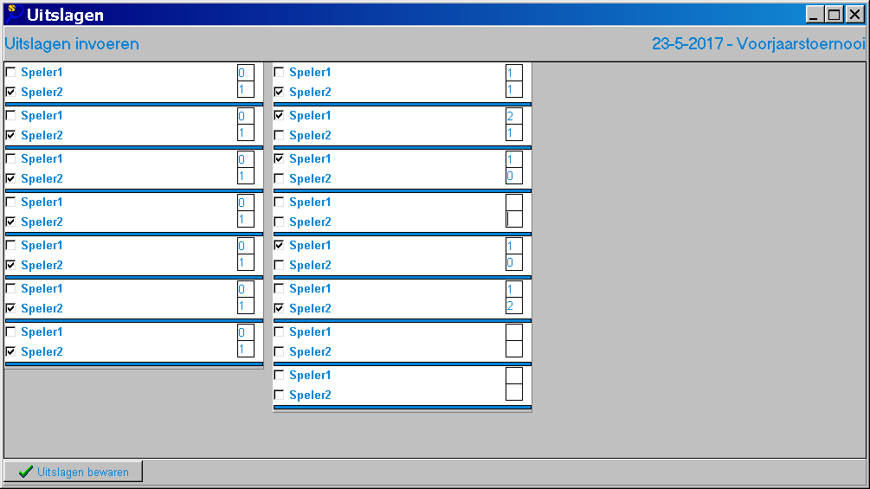

Voor het vastleggen van de wedstrijden zijn de volgende gegevens nodig.

* Het toernooi
* De ronde waarin de wedstrijd wordt gespeeld.
* De twee spelers die tegen elkaar uitkomen
* De uitslag
* Welke speler de winnaar is.

Indelen volgende ronde (wedstrijden)

In het scherm *Indelen volgende ronde* worden de winnaars van een ronde in de volgende ronde geplaatst. De winnaar van de eerste wedstrijd uit de huidige ronde speelt tegen de winnaar van de tweede wedstrijd uit de huidige ronde. Op die manier zijn de winnaars uit wedstrijd 3 en 4, 5 en 6 etc. elkaars tegenstander.

Deze functie mag alleen worden toegepast als alle winnaars in een ronde bekend zijn. Nadat de winnaars in de volgende ronde zijn geplaatst, mag de uitslag van de ronde niet meer gewijzigd worden.

Voor het indelen van de spelers in de volgende ronde zijn de volgende gegevens nodig.

* Het toernooi
* De huidige ronde van het toernooi
* De winnaars in de huidige ronde